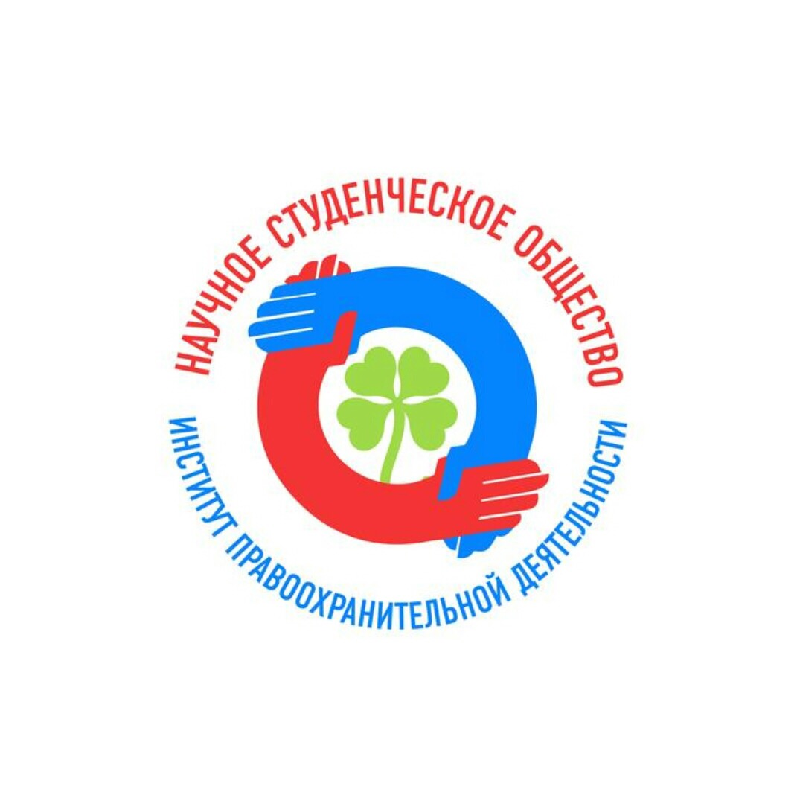
План работы
научного студенческого общества (НСО)
Института правоохранительной деятельности
на 2017-2018 учебный год

Вид работ | Сроки проведения | Примечание (ответственные лица)
Заседание научного студенческого общества (НСО) ИПД | Первое заседание в новом учебном году в период с 11 по 15 сентября 2017 г.  и в последующем очередные заседания через каждые две недели в течение 2017-2018 учебного года | Руководитель НСО ИПД Председатель НСО ИПД, заместители председателя
Разработка и утверждение плана работы НСО на 1 семестр 2017-2018  - подготовка к конкурсу видеороликов.  Информационное обеспечение деятельности НСО:  - подготовка и размещение материалов по НИР на информационном стенде Института; оформление стенда НСО ИПД; объявления и др;  - подготовка и размещение материалов по НИР на сайте Института правоохранительной деятельности и интернет порталах. | в период с 11 по 20 сентября 2017 г.  Каждую неделю в течение 2017-2018 учебного года | Информационный сектор  НСО ИПД  Пресс-центр НСО ИПД  Секретариат НСО ИПД  Актив НСО ИПД
Работа по привлечению членов НСО из числа первокурсников. Анкетирование студентов 1-2 курсов с целью выявления интереса к научно-исследовательской работе | период с 18 по 23 сентября 2017 г.  (1 семестр) в течение всей недели каждый день на всех потоках | Члены НСО ИПД
Организационное собрание для первокурсников | 27 сентября 2017 г. | Руководитель НСО ИПД Председатель НСО ИПД, заместители председателя,  Члены НСО ИПД
Открытие доски «Отличники науки» | 28 сентября 2017 г. | Руководитель НСО ИПД Председатель НСО ИПД, заместители председателя,  Члены НСО ИПД
Встреча студентов с ведущим (ими) ученым (ыми) в рамках  заседания студенческого Дискуссионного клуба «Точка зрения» | в период со 2 по 6 октября 2017 г. | Руководитель дискуссионного клуба, заместитель
Всероссийский интерактивный круглый стол (в формате видеосвязи) с Московским государственным университетом имени М.В. Ломоносова Юридический факультет | 10 октября 2017 года | кафедра гражданского и семейного права ФГБОУ ВО «Саратовская государственная юридическая академия»  Руководитель НСО ИПД Председатель НСО ИПД, заместители председателя,  Члены НСО ИПД
Заседание НСО ИПД | в период с 9 по 13 октября 2017 г. | Руководитель НСО ИПД Председатель НСО ИПД, заместители председателя,  Члены НСО ИПД
Первая игра Интеллектуального клуба «Что? Где? Когда?» в рамках осенней серии игр | в период с 16 по 20 октября 2017 г. | НСО ИПД  Руководитель студенческой игры
Заседание НСО ИПД | в период с 23 по 27 октября 2017 г. | Руководитель НСО ИПД Председатель НСО ИПД, заместители председателя,  Члены НСО ИПД
Мастер-класс «Дресс код юриста» для первого курса | в период с 23 по 27 октября 2017 г. | НСО ИПД
Заседание студенческого дискуссионного клуба «Точка зрения» | в период с 23 по 27 октября 2017 г. | НСО ИПД  Руководитель студенческого клуба «Точка зрения»
Международная научная интерактивная конференция «Медиация в уголовном процессе: теория, практика и перспективы развития» с Юридическим факультетом Белорусского государственного университета | в период с 6 по 10 ноября 2017 г. | кафедра уголовного процесса ФГБОУ ВО «Саратовская государственная юридическая академия»  Руководитель НСО ИПД Председатель НСО ИПД, заместители председателя,  Члены НСО ИПД
Заседание студенческого дискуссионного клуба «Точка зрения» | в период с 13 по 17 ноября 2017 г. | НСО ИПД  Руководитель студенческого клуба «Точка зрения»
Заседание НСО ИПД | в период с 13 по 17 ноября 2017 г. | Руководитель НСО ИПД Председатель НСО ИПД, заместители председателя,  Члены НСО ИПД
Организация и проведение семинара по написанию и представлению научных работ: «Как подготовить курсовую работу и работу к участию в конференции» | в период с 20 по 24 ноября 2017 г. | кафедры, члены НСО, Руководитель НСО ИПД, Председатель НСО ИПД  заместители председателя  НСО ИПД,  Члены НСО ИПД
Заседание НСО ИПД | в период с 27 ноября по 1 декабря 2017 г. | Руководитель НСО ИПД Председатель НСО ИПД, заместители председателя,  Члены НСО ИПД
Вторая игра Интеллектуального клуба «Что? Где? Когда?» в рамках осенней серии игр | в период с 27 ноября по 1 декабря 2017 г. | Руководитель студенческой игры НСО ИПД
Научно-практический семинар для студентов Института правоохранительной деятельности, посвященный Дню юриста, на тему: «Судейская этика» | в период с 4 по 8 декабря 2017 г. | кафедры, члены НСО, Руководитель НСО ИПД, Председатель НСО ИПД  заместители председателя  НСО ИПД,  Члены НСО ИПД
Заседание НСО ИПД | в период с 4 по 8 декабря 2017 г. | Руководитель НСО ИПД Председатель НСО ИПД, заместители председателя,  Члены НСО ИПД
Межвузовская научно-практическая интерактивная конференция с Юридическим факультетом Казанского (Приволжского) федерального университета | в период с 11 по 15 декабря 2017 г. | кафедра уголовного процесса ФГБОУ ВО «Саратовская государственная юридическая академия»  Руководитель НСО ИПД Председатель НСО ИПД, заместители председателя,  Члены НСО ИПД
Финальная игра Интеллектуального клуба «Что? Где? Когда?» | в период с 18 по 22 декабря 2017 г. | Руководитель студенческой игры НСО ИПД
Отчетная конференция НСО ИПД о проделанной работе за 1 семестр 2017-2018 учебного года. Награждение отличившихся членов НСО ИПД. Формирование плана работы на 2 семестр 2017-2018 учебного года. | в период с 25 по 29 декабря 2017 г. | члены НСО, заместитель директора НСО ИПД

Вид работ | Сроки проведения | Примечание (ответственные лица)
Заседание научного студенческого общества (НСО) ИПД;  Разработка и утверждение плана работы НСО на 2 семестр 2017-2018 | в период с 15 по 20 января 2018 г. | Руководитель НСО ИПД Председатель НСО ИПД, заместители председателя,  Члены НСО ИПД
Круглый стол с членами НСО ИПД «Правила публичной презентации» | в период с 15 по 20 января 2018 г. | кафедры,  Члены НСО ИПД,  Руководитель НСО ИПД
Встреча-дискуссия со специалистами юридической сфер деятельности | в период с 22 по 26 января 2018 г. | кафедры, члены НСО, руководитель НСО ИПД
Заседание студенческого дискуссионного клуба «Точка зрения» | в период с 29 января по 2 февраля 2018 г. и в последующем очередные заседания через каждые две недели в течение 2 семестра 2018 учебного года | НСО ИПД  Руководитель студенческого клуба «Точка зрения»
Проведение игры Интеллектуального клуба «Что? Где? Когда?» в рамках организации внутренней серии игр | в период с 29 января по 2 февраля 2018 г. и в последующем очередные заседания через каждые две недели в течение 2 семестра 2018 учебного года | Руководитель студенческой игры НСО ИПД
Подготовка и проведение ежегодной международной научной конференции студентов, магистрантов и аспирантов | Февраль 2018 г. | НСО ИПД
Организация и проведение конференций в формате видеосвязи | март-апрель 2018 г. | НСО ИПД
Проведение семинара-дискуссии с членами НСО ИПД на тему «Живи здорово!» | апрель 2018 г. | НСО ИПД
Создание и формирование «Портфолио НСО» | апрель 2018 г. | НСО ИПД
Научно-практический семинар для студентов Института правоохранительной деятельности, посвященный памяти Великой отечественной войны | в период с 1 мая по 11 мая 2018 г. | НСО ИПД
Подготовка презентации ко Дню рождения учёного СГЮА, рожденного в этом месяце | май 2018 г. | НСО ИПД
Круглый стол с сотрудниками библиотеки Академии по приобщению студентов к работе с научной и учебной литературой | май 2018 г. | НСО ИПД, учебная библиотека СГЮА
Проведение тренинга по ораторскому искусству | июнь 2018 г. | кафедры, члены НСО, руководитель НСО ИПД
Заседание с членами НСО по теме: «Работа с источниками информации» | июнь 2018 г. | ППС кафедр, члены НСО, заместитель директора НСО ИПД
Доклад в рамках круглого стола по изучению опыта других НСО | июнь 2018 г. | Отдел внешних связей НСО ИПД (заместитель председателя)
Отчетная конференция НСО ИПД о проделанной работе за 1 и 2 семестр 2017-2018 учебного года. | июнь 2018 г. | Председатель НСО ИПД, заместители председателя,  Заместитель директора НСО ИПД
Организация круглого стола по дисциплинам кафедр | в течение семестра | НСО ИПД
Участие в проведении и организации:  - конкурсов студенческих научных работ (рефератов, эссе и др.);  - ежегодного конкурса по научно-исследовательской работе среди первокурсников;  - круглых столов и др. видах научных мероприятий | в течение семестра | НСО ИПД
Подготовка и участие членов НСО ИПД во всероссийских, региональных, научно-практических конференциях, конкурсах, олимпиадах | по приглашению в течение 1 семестра | НСО организует участие в научных мероприятиях ведущих вузов страны и ближнего зарубежья
Организация мероприятий по НИРС на кафедрах и активное участие в их проведении НСО | в течение семестра | НСО ИПД
Сотрудничество с газетой «Юрист» (периодическая публикация материалов о работе НСО в средствах массовой информации). | в течение семестра | НСО ИПД

Заместитель директора
Института правоохранительной деятельности
по научной работе, доцент А.А. Титова

